JELGAVAS TEHNIKUMS
VIESTURA IVANCOVA
Programmatūras izstrādes procesa kvalitātes mērījumu definēšana un realizācija "BenchmarkMe" projektam
Kvalifikācijas darbs kvalifikācijas ieguvei programmēšanas tehniķis
Darba izpildītājs: ...................................... 410. gr. izgl. V. Ivancova
paraksts, datums
Jelgava 2025
Anotācija
Ivancova V. Tiešsaistes prāta testu platforma: kvalifikācijas darbs. Jelgava: JT
Darbs ir izstrādāts kā risinājums prāta spēju trenēšanai un kognitīvo spēju izvērtēšanai, piedāvājot WEB lapu. Šāda WEB lapas izveide ir nepieciešama, lai lietotāji varētu pārbaudīt savu reakcijas ātrumu, atmiņu, uzmanību un citas spējas, kā arī sekot līdzi progresam laika gaitā.
Kvalifikācijas darba centrālais uzdevums ir izstrādāt WEB lapu, kas nodrošina iespēju lietotājiem reģistrēties, pieteikties, izvēlēties dažādus prāta testus un apskatīt savu statistiku un rezultātus. Darba mērķis ir radīt lietotājiem ērtu un vizuāli saprotamu platformu, kas veicina pašattīstību un ļauj mērīt individuālo progresu.
Šāda sistēma sniedz iespēju ne tikai izklaidēties un sacensties ar draugiem, bet arī uzlabot kognitīvās spējas, veicinot lietotāju motivāciju attīstīties.
Darbs tiek izstrādāts individuāli.
ANNOTATION
Ivancovs V. Online Cognitive Test Platform: qualification work. Jelgava: JT
The work has been developed as a solution for cognitive skill training and evaluation, offering a web-based platform. Such a platform is necessary for users to test their reaction speed, memory, attention, and other abilities, while also tracking their progress over time.
The central task of this qualification paper is to develop a web platform that allows users to register, log in, choose various cognitive tests, and review their statistics and results. The aim of the project is to create a user-friendly and visually clear platform that promotes self-development and enables the measurement of individual progress.
This system provides not only entertainment and the possibility to compete with friends but also supports the improvement of cognitive abilities, encouraging users’ motivation for personal growth.
The work has been developed individually.
SATURS
1. uzdevuma nostādne 10
2. PROJEKTA PLĀNOŠANA UN PLĀNU PĀRSKATĪŠANA 11
3. programmatūras izstrādes vides iekārtošana 12
3.1. Teksta redaktors 12
3.1.1. Visual Studio Code 12
3.2. Versiju kontrole 12
3.2.1. GitHub 12
3.3. Datubāze 12
3.3.1. HeidiSQL 12
3.4. Skripta, koda un stila programmēšanas valodas 13
3.4.1. TypeScript 13
3.4.2. JavaScript 13
3.4.3. HTML 13
3.4.4. CSS – Tailwind CSS ietvaru 13
3.5. Citi rīki 13
3.5.1. Wireframe.cc 13
4. Līdzīgu produktu analīze 14
4.1. Produkta apraksts 14
4.1.1. Human Benchmark 14
4.1.2. Human Benchmark salīdzinājums ar savu projektu 15
4.1.3. Lumosity 15
4.1.4. Lumosity salīdzinājums ar savu projektu 16
4.1.5. Peak Brain Training 16
4.1.6. Peak – Brain Training salīdzinājums ar savu projektu 17
5. PRASĪBU SPECIFIKĀCIJA 18
5.1. Ievads 18
5.1.1. Dokumenta nolūks 18
5.1.2. Darbības sfēra 18
5.1.3. Definīcijas 18
5.1.4. Dokumenta pārskats 19
5.2. Nefunkcionālās prasības 19
5.2.1. Kopējās nefunkcionālās prasības 19
5.2.2. Reģistrēšanas lapas elementi un to raksturojums 19
5.2.2.1. Ievads 19
5.2.2.2. Noformējums 20
5.2.3. Pierakstīšanās lapas elementi un to raksturojums 21
5.2.3.1. Ievads 21
5.2.3.2. Noformējums 21
5.2.4. Galvenās lapas elementi un to raksturojums 23
5.2.4.1. Ievads 23
5.2.4.2. Noformējums 24
5.2.5. Tests reakcijas laika lapas elementi un to noformējums 27
5.2.5.1. Ievads 27
5.2.5.2. Noformējums 28
5.2.6. Tests vizuāla atmiņa lapas elementi un to noformējums 28
5.2.6.1. Ievads 28
5.2.6.2. Noformējums 29
5.2.7. Tests numuru atmiņa lapas elementi un to noformējums 29
5.2.7.1. Ievads 29
5.2.7.2. Noformējums 29
5.2.8. Tests rakstīšanas ātrums lapas elementi un to noformējums 29
5.2.8.1. Ievads 29
5.2.8.2. Noformējums 29
5.3. Funkcionālās prasības 29
5.3.1. Lietotāja reģistrēšanās funkcijas 29
5.3.1.1. Ievads 29
5.3.1.2. Reģistrēšanās funkcionalitāte 29
5.3.2. Pierakstīšanās lapas funkcijas 32
5.3.2.1. Ievads 32
5.3.2.2. Pierakstīšanās funkcionalitāte 32
5.3.3. Reakcijas laika testa funkcionalitāte 34
5.3.3.1. Ievads 34
5.3.4. Numuru atmiņas testa funkcijas 36
5.3.4.1. Ievads 36
6. TESTĒŠANA 39
6.1. Ievads 39
6.2. Testēšanas kritēriji 39
6.3. Testēšanas rīki un veidi 39
6.4. Lietotāja reģistrēšanas funkciju testēšana 39
6.4.1. Testa mērķis 39
6.4.2. Lietotāja reģistrēšanas testēšana process 40
PIELIKUMI 43
1. pielikums Index.tsx 44

ATTĒLU SARAKSTS
1. att. Human Benchmark galvenā lapa [Autora veidota ekrānkopija] 14
2. att. Lumosity kognitīvo spēļu sadaļa 15
3. att. Peak – Brain Training spēļu gaita 16
4. att. Reģistrēšanās lapas izskats [Autora veidots attēls] 19
5. att. Pierakstīšanās lapas izskats [Autora veidots attēls] 21
6. att. Galvenās lapas izskats [Autora veidots attēls] 23
7. att. Tests reakcija laika lapa izskats [Autora veidots attēls] 27
8. att. Tests vizuāla atmiņa lapas izskats [Autora veidots attēls] 28
9. att Reģistrēšanās funkcijas blokshēma [Autora veidotais attēls] 30
10. att Pierakstīšanās funkcijas blokshēma [Autora veidots attēls] 32
11. att Reakcijas laika testa blokshēma [Autora veidots attēls] 34
12. att Numuru atmiņas tests blokshēma [Autora veidots attēls] 36

TABULU SARAKSTS
1. tab. Lietotāja reģistrēšanas testēšana 40

IEVADS
Mūsdienās pastāv vairākas tīmekļa platformas, kas piedāvā dažādus kognitīvo spēju testus kuri iekļauj, piemēram, reakcijas laika, atmiņas vai uzmanības testus. Tomēr lielākā daļa šo risinājumu ir vai nu pārlieku vienkāršoti, vai arī tiem trūkst vizuālās pievilcības, lietotāju progresu analīzes un savstarpējās rezultātu salīdzināšanas iespēju. Šī iemesla dēļ lietotājiem nereti jāizmanto vairākas atsevišķas vietnes, lai iegūtu pilnīgu priekšstatu par savām kognitīvajām spējām un to attīstību.
Lai risinātu šo problēmu, tiks izveidots “BenchmarkMe”. Moderna un lietotājiem pievilcīga tīmekļa platforma, kas apvieno vairākus kognitīvos testus. Tas ļauj lietotājiem ne tikai trenēt un pārbaudīt savas kognitīvās prasmes, bet arī salīdzināt iegūtos rezultātus ar citiem lietotājiem, veidojot konkurences un motivācijas elementu. Platformas mērķis ir radīt interaktīvu un vizuāli pievilcīgu vidi, kas sekmē lietotāja pašattīstību un palīdz sekot savam progresam laika gaitā, kā arī salīdzināt savus rezultātus ar citiem cilvēkiem.
Projekta mērķis:
Izveidot prototipu WEB platformai “BenchmarkMe”, kas nodrošina lietotājam iespēju veikt kognitīvos testus, saglabāt iegūtos rezultātus un analizēt savu progresu, izmantojot vizuālus pārskatus un statistiku.
Projekta uzdevumi:
- Noskaidrot lietotāju vajadzības un prasības attiecībā uz kognitīvo testēšanu.
- Analizēt esošās līdzīgās sistēmas un noteikt atšķirības un priekšrocības jaunajai platformai.
- Izstrādāt lapas struktūru un lietotāja saskarni (wireframe), nodrošinot ērtu un intuitīvu dizainu.
- Izvēlēties piemērotu datu bāzes un autentifikācijas risinājumu lietotāju datu pārvaldībai.
- Ieviest lietotāja reģistrācijas, pierakstīšanās un testu veikšanas funkcionalitāti.
- Nodrošināt rezultātu saglabāšanu un to vizuālu attēlošanu statistikas sadaļā.
- Testēt un uzlabot visas sistēmas funkcijas, novēršot iespējamās kļūdas.
- Sagatavot pilnu projekta dokumentāciju atbilstoši noteiktajiem kritērijiem.

Akronīmi un saīsinājumi
WEB | Tīmekļa vide, kurā darbojas izstrādātā platforma
HTML | Hiperteksta iezīmēšanas valoda informācijas izvietošanai internetā [4].
CSS | Īpaša stila lapas valoda, ko lieto, lai aprakstītu izskatu iezīmēšanas valodā veidotiem dokumentiem [6].
Tailwind CSS | Atvērtā koda CSS ietvars [3].
SQL | Vaicājumu valoda, kas paredzēta datu manipulēšanai relāciju datubāžu pārvaldības sistēmās.
UI | User interface jeb lietotāja interfeiss
UX | User experience jeb lietotāja pieredze; procesu dizaina komandas izmanto, lai radītu produktus, kas lietotājiem sniedz jēgpilnu un atbilstošu pieredzi.
VS Code | Microsoft izstrādāts pirmkoda redaktors operētājsistēmai Windows, Linux, macOS un tīmekļa pārlūkprogrammām [7].
GitHub | Mākoņu balstīta platforma, kurā var glabāt, koplietot un sadarboties ar citiem, lai rakstītu kodu [1].
HeidiSQL | Bezmaksas un atvērtā koda administrēšanas rīks MariaDB, MySQL, kā arī Microsoft SQL Server, PostgreSQL un SQLite [11].
Wireframe | Skeleta trīsdimensiju modelis, kurā attēlotas tikai līnijas un virsotnes [12].
TypeScript | programmēšanas valoda, kas JavaScript pievieno statisku tipizēšanu ar papildu tipa anotācijām [10].
JavaScript | objektorientēta datorprogrammēšanas valoda, ko parasti izmanto interaktīvu efektu izveidei tīmekļa pārlūkprogrammās [5].

IZMANTOTIE TERMINI
Termins | Skaidrojums
Kognitīvās spējas | Garīgās spējas, kas saistītas ar domāšanu, atmiņu, uzmanību un informācijas apstrādi.
Prāta tests | Uzdevums vai vingrinājums, kas paredzēts, lai novērtētu vai trenētu kognitīvās funkcijas.
Pašattīstība | Process, kurā indivīds apzināti uzlabo savas prasmes un spējas.
Platforma | Programmatūras vai aparatūras vide, kurā darbojas lietojumprogrammas.
Tailwind CSS | Atvērtā koda CSS ietvars [3].
Datubāze | Strukturēta datu kolekcija, kas glabāta elektroniski un pieejama pārvaldībai un vaicājumiem.
Teksta redaktors | Programmatūra teksta un koda rakstīšanai un rediģēšanai.
Spraudnis | Papildu programmatūras komponents, kas paplašina galvenās programmas funkcionalitāti.
Interaktivitātes | Spēja lietotājam mijiedarboties ar sistēmu un saņemt atgriezenisko saiti.
Ietvars | Programmatūras struktūra, kas nodrošina pamatu lietojumprogrammas izstrādei.
Reģistrācija | Process, kurā jauns lietotājs izveido kontu sistēmā.
Autorizācija | Process, kurā tiek pārbaudīts un apstiprināts lietotāja identitāte sistēmā.
Progress | Izmaiņas vai uzlabojumi laika gaitā.
Funkcionalitāte | Programmas vai sistēmas spēja veikt noteiktus uzdevumus.
Testēšana | Process, kurā tiek pārbaudīta programmatūras kvalitāte un funkcionalitāte.
Frontend
backend

- uzdevuma nostādne
Kvalifikācijas darbs ir veltīts tiešsaistes platformas izstrādei, kas nodrošina lietotājiem iespēju pārbaudīt un trenēt savas kognitīvās spējas. Projekta mērķis ir radīt ērtu un saprotamu vidi, kur lietotāji var reģistrēties, veikt prāta testus, sekot līdzi saviem rezultātiem un analizēt progresu laika gaitā.
Sistēmai jānodrošina šādas funkcionālās prasības:
- Lietotāju reģistrācija;
- Lietotāju autorizācija;
- Lietotāju profilu izveide un pārvaldība, iekļaujot rezultātu vēsturi;
- Galvenās lapas izveide, kur lietotājs var izvēlēties testu kategoriju un piekļūt informācijai par testiem;
- Navigācijas josla ar piekļuvi testiem, statistikai un lietotāja profilam;
- Testu izpildes bloks ar atbilstošu vizuālo un funkcionālo risinājumu;
- Rezultātu un statistikas sadaļa ar iespēju sekot līdzi progresam;
Dokuments sastāv no vairākām galvenajām daļām, kas kopumā sniedz pilnīgu pārskatu par projektu un tā izstrādes posmiem. Tās ietver ievadu, projekta plānošanu, programmatūras vides iekārtošanu, prasību specifikāciju, izmantotās tehnoloģijas, produkta izstrādi, testēšanu un lietotāja ceļvedi.

- PROJEKTA PLĀNOŠANA UN PLĀNU PĀRSKATĪŠANA
Nepieciešamais rezultāts – nepieciešamais rezultāts ir funkcionējoša tīmekļa lietotne, kas ļauj lietotājiem izmēģināt vairākus vienkāršus testus, piemēram, reakcijas ātruma pārbaudi vai atmiņas testu. Projekta ieguvums ir mūsdienīgs, viegli lietojams rīks izklaidei un prāta trenēšanai.
Kāpēc nepieciešams šāds rezultāts - šie rezultāti ir nepieciešami, lai izveidotu praktisku piemēru tīmekļa tehnoloģiju pielietošanai un sniegtu lietotājiem interesantu, izglītojošu platformu. Lai nonāktu pie vēlamā rezultāta, ir jāizplāno struktūra, jāizveido frontend un backend daļa, jāpārbauda lietojamība un jātestē, lai nodrošinātu stabilu darbību.
Projektā iesaistītas personas - projekta plānu īstenos pats izstrādātājs (es), kurš atbild par plānošanu, programmēšanu un testēšanu, kā arī klients, kurš definēs prasības un vēlmes. Atbalstošu lomu var spēlēt arī skolotājs/skolotāja, kas sniedz ieteikumus darba gaitā.
Darba grafiks - Projektam ir jābūt izpildītam līdz X.X.2026. Grafiks ir daļēji stingrs, jo termiņš jāievēro, taču darba gaitā iespējams neliels elastīgums, piemēram, atsevišķu funkciju izstrādi var atlikt vai vienkāršot, ja pietrūkst laika.
Ieguvuma mērķis - Mērķis ir iegūt praktiskas zināšanas tīmekļa lietotņu izstrādē un parādīt spēju izveidot pilnvērtīgu projektu no idejas līdz gatavam produktam. Stratēģiskā nozīme ir gan izglītojoša (prasmju uzlabošana), gan praktiska (rezultāts ir reāli izmantojama lietotne).
Projektam pakļautie riski:
- Laika trūkums. Neiekļaušanos laikā viegli var novērsties no plāna un grafika, risks, kuram vienmēr jāseko līdzi.
- Tehniskās zināšanas var būt nepietiekamas sarežģītākām funkcijām.

- programmatūras izstrādes vides iekārtošana
Programmatūras izstrādes vides iekārtošana ir būtisks process, kas nodrošina efektīvu darbu visā izstrādes ciklā.
  - Teksta redaktors
    - Visual Studio Code
Kā teksta redaktors tika izvēlēts Visual Studio Code, jo tas ir viens no populārākajiem un visplašāk izmantotajiem koda redaktoriem mūsdienu izstrādē [9]. Tas ir pieejams bez maksas un darbojas dažādās operētājsistēmās – Windows, macOS un Linux. Visual Studio Code nodrošina spraudņu sistēmu, kas ļauj integrēt dažādus papildu rīkus, piemēram, JavaScript, PHP, React un Tailwind CSS. Tā kā projekts sastāv gan no front-end, gan back-end daļas, Visual Studio Code nodrošina ērtu vidi abu pušu izstrādei un atkļūdošanai.
  - Versiju kontrole
    - GitHub
Versiju kontroles un koda pārvaldības rīkam tika izvēlēts GitHub, kas nodrošina iespēju glabāt pirmkodu tiešsaistē un sekot līdzi izmaiņām [10]. Tā kā projekts var tikt attīstīts arī turpmāk, GitHub izmantošana sniedz iespēju uzturēt pārskatāmu izstrādes vēsturi un atgriezties pie iepriekšējām versijām.
  - Datubāze
    - HeidiSQL
HeidiSQL ir jaudīgs datubāzu pārvaldības rīks ar ērtu grafisko interfeisu [11]. Ar HeidiSQL palīdzību iespējams:
- projektēt un uzturēt datubāzes struktūras,
- izpildīt un analizēt SQL vaicājumus,
- pārvaldīt lietotāju tiesības,
- eksportēt un importēt datus.
Šis rīks tika izvēlēts tā viegluma, ātrdarbības un plašo funkcionalitāšu dēļ, kas nodrošina ērtu un efektīvu datubāzes pārvaldību.

  - Skripta, koda un stila programmēšanas valodas
    - TypeScript
TypeScript ir JavaScript paplašinājums, kas pievieno statisko tipizāciju un papildus izstrādes ērtības [6]. Tā nodrošina drošāku un strukturētāku koda izstrādi, samazina kļūdu risku un atvieglo liela mēroga projektu uzturēšanu. Šajā projektā TypeScript tiks izmantots kopā ar JavaScript, lai izveidotu stabilu un uzticamu programmatūras loģiku.
    - JavaScript
JavaScript ir skriptu valoda, kas piešķir tīmekļa vietnei interaktivitātes [5]. Tā ļauj dinamiski mainīt saturu, apstrādāt lietotāja ievades un veidot animācijas. JavaScript tiek izmantots, lai realizētu lielāko daļu lietotāja saskarnes funkciju, piemēram, pogu darbību.
    - HTML
HTML ir pamata valoda, kas nosaka tīmekļa lapas struktūru un saturu [4]. Ar tās palīdzību tiek izveidots vietnes karkass, kurā pēc tam tiek integrēti stila un funkcionālie elementi. HTML ļauj organizēt informāciju loģiskā un lietotājam saprotamā veidā, nodrošinot vieglu navigāciju un piekļuvi saturam.
    - CSS – Tailwind CSS ietvaru
Tailwind CSS ir moderns CSS ietvars, kas izmanto klases sistēmu ātram un efektīvam dizaina veidošanas procesam [7]. Tas nodrošina gatavas stila piedāvājumus/variantus, ar kurām iespējams veidot pielāgotu un atsaucīgu lietotāja interfeisu bez nepieciešamības rakstīt CSS no nulles. Šis ietvars ievērojami paātrina izstrādi un nodrošina dizaina vienotību visā projektā.
  - Citi rīki
    - Wireframe.cc
Wireframe.cc ir inovatīvs zemas precizitātes skiču izstrādes rīks [8]. Tas tika izvēlēts šim projektam, jo piedāvā vienkāršu un intuitīvu veidu ātri veidot tīmekļa vietņu un lietotņu skices, ļaujot efektīvi vizualizēt dizaina idejas.
- Līdzīgu produktu analīze
  - Produkta apraksts
    - Human Benchmark
Human Benchmark ir tiešsaistes rīks, kas paredzēts, lai pārbaudītu un uzlabotu cilvēku kognitīvās spējas [2]. Šī platforma piedāvā dažādus testus, kas saistīti ar atmiņu, reakcijas ātrumu, uzmanību un vizuālo uztveri. Tā ir kļuvusi ļoti populāra, jo darbojas tieši pārlūkprogrammā un neprasa nekādu instalāciju vai papildu programmatūru. Mērķauditorija ir ļoti plaša – šo platformu izmanto skolēni, studenti, kā arī pieaugušie, kuri vēlas pārbaudīt savas spējas vai vienkārši izklaidēties.
Galvenās funkcijas ir reakcijas laika tests, vizuālās atmiņas pārbaude, dzirdes atmiņas vingrinājumi un rakstīšanas ātruma mērījums (skatīt 1. att. Human Benchmark galvenā lapa [Autora veidota ekrānkopija]). Tehniskā specifikācija ir vienkārša – tā ir pieejama tikai tiešsaistē, nav nepieciešama lietotāja konta izveide, visi rezultāti tiek saglabāti tikai lokāli. Human Benchmark ir pilnīgi bezmaksas un to var izmantot jebkurā brīdī.
Atšķirība no citiem līdzīgiem produktiem ir tā, ka šis ir viens no populārākajiem un vienkāršākajiem rīkiem pasaulē. Dizains ir minimālistisks, ar gaišu fonu un dažiem krāsainiem elementiem, kas uzsver katru testu. Platforma ir pielāgojama dažādām ierīcēm – to var izmantot primāri datorā, bet telefonā ir ierobežoti piedāvājumi. Dokumentācija šim produktam nav pieejama. Lietotāju atsauksmes pārsvarā ir pozitīvas, daudzi to uzskata par izklaidējošu un izglītojošu rīku.
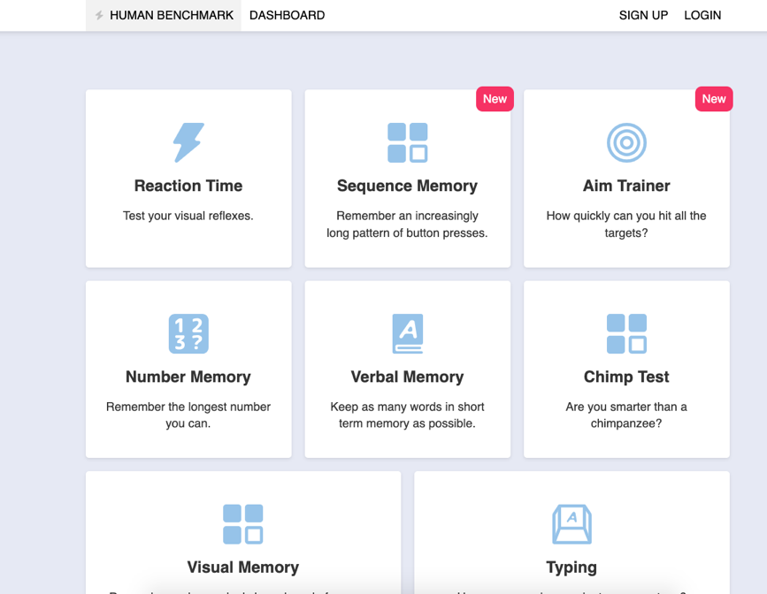
1. att. Human Benchmark galvenā lapa [Autora veidota ekrānkopija]
    - Human Benchmark salīdzinājums ar savu projektu
Manis veidotais projekts būs līdzīgs, jo arī piedāvās testus atmiņai un reakcijai, bet tas būs daudz elastīgāks. Human Benchmark dizains ir vienkāršs un funkcionāls, taču mans projekts plāno izmantot modernākus vizuālos risinājumus un Tailwind CSS, lai padarītu saskarni mūsdienīgu un ērtu.
Human Benchmark rezultātus nesaglabā lietotāja profilā, savukārt mans projekts paredz iespēju reģistrēties un sekot savam progresam ilgtermiņā. Arī dokumentācija būs pieejama, kas palīdzēs uzturēt sistēmu un nodrošināt tās tālāku attīstību.
(https://humanbenchmark.com/)

    - Lumosity
Lumosity ir tiešsaistes un mobilā platforma, kas paredzēta smadzeņu treniņiem [8]. Tā piedāvā plašu dažādu spēļu klāstu, kas trenē uzmanību, atmiņu un domāšanas ātrumu (skatīt 2. att. Lumosity kognitīvo spēļu sadaļa). Mērķauditorija ir cilvēki, kas regulāri vēlas attīstīt savas kognitīvās prasmes. Platforma pieejama gan datorā, gan kā mobilā lietotne. Ir bezmaksas versija ar ierobežotām iespējām un maksas abonements ar papildu funkcijām. Dizains ir krāsains un pievilcīgs, ar daudz animācijām. Lietotāju atsauksmes ir pozitīvas, bet daļa kritizē maksas modeli.
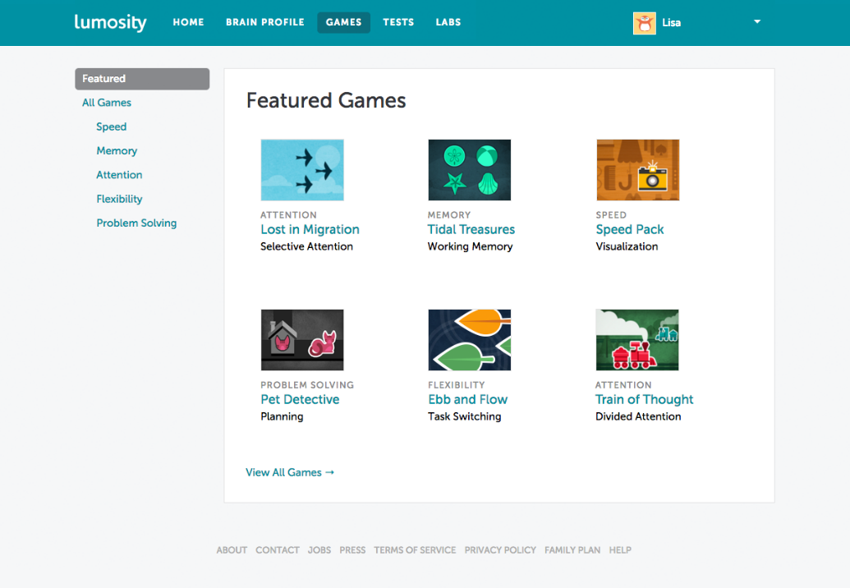
2. att. Lumosity kognitīvo spēļu sadaļa [8]

    - Lumosity salīdzinājums ar savu projektu
Mans projekts būs vienkāršāks par Lumosity, jo tas būs pieejams tikai tīmeklī un nesaturēs maksas modeli. Atšķirībā no Lumosity mans risinājums nepiedāvās personalizētus treniņus vai individuālu progresu, bet koncentrēsies uz konkrētu testu piedāvāšanu un vienkāršu lietošanu. (https://www.lumosity.com)
    - Peak Brain Training
Peak ir mobilā lietotne, kas piedāvā dažādus smadzeņu treniņus un spēles, lai attīstītu atmiņu, koncentrēšanās spējas, problēmu risināšanas prasmes un garīgo veiklību [9]. Tā pieejama iOS un Android platformās, un mērķauditorija ir lietotāji, kas vēlas spēles formā uzturēt prātu aktīvu ikdienā.
Peak piedāvā vairāk nekā 40 dažādus vingrinājumus, kas veidoti sadarbībā ar neirozinātniekiem. Lietotne ļauj izsekot progresam un piedāvā personalizētus izaicinājumus, pamatojoties uz lietotāja stiprajām un vājajām pusēm. Ir pieejama bezmaksas versija ar ierobežotu funkcionalitāti un maksas abonements, kas atbloķē pilnu vingrinājumu komplektu. Dizains ir mūsdienīgs, ar spilgtām krāsām, animācijām un lietotājam draudzīgu interfeisu (skatīt 3. att. Peak – Brain Training spēļu gaita).
Atšķirībā no vienkāršākām platformām, Peak fokusējas uz ilgtermiņa attīstību, piedāvājot ikdienas treniņu plānus. Lietotāju atsauksmes pārsvarā ir pozitīvas, īpaši slavēts ir dizains un uzdevumu daudzveidība, bet kritika bieži saistīta ar maksas modeli.
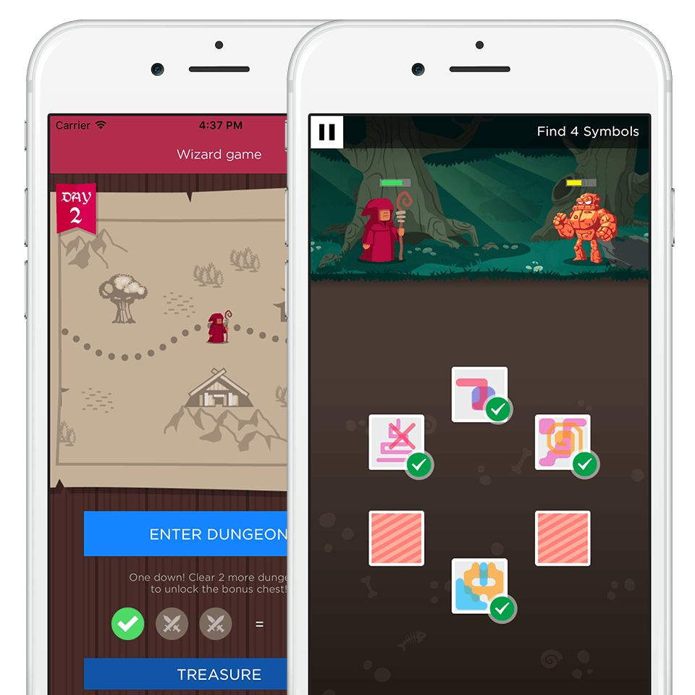
3. att. Peak - Brain Training spēļu gaita [9]

    - Peak – Brain Training salīdzinājums ar savu projektu
Mans projekts būs līdzīgs ar to, ka arī piedāvās testus un spēles, taču tas būs vienkāršāks un brīvi pieejams bez abonementa. Atšķirībā no Peak, mans projekts nesniegs personalizētus treniņus vai padziļinātu progresu analīzi, tas būs paredzēts ātrai un vienkāršai lietošanai. UI un UX ziņā mans risinājums būs moderns, bet vienkāršāks nekā Peak, kas koncentrējas uz krāsainu un dinamisku vidi. Mans projekts būs orientēts uz pieejamību un vieglu lietošanu pārlūkā, nevis uz mobilo lietotni ar plašu funkcionalitāti. (https://www.peak.net)

- PRASĪBU SPECIFIKĀCIJA
  - Ievads
Prasību specifikāciju nodaļa nodrošina detalizētu informāciju par “BenchmarkMe” projektu, definējot tās funkcionalitāti, vizuālo izskatu un tehniskos parametrus.
    - Dokumenta nolūks
Šī dokumenta nolūks ir aprakstīt funkcionālās un nefunkcionālās prasības cilvēka kognitīvo spēju novērtēšanas un treniņa sistēmas tīmekļa lietojumprogrammai. Dokumentā ir ietverta sistēmas funkcionalitāte, lietotāju vajadzības un prasības attiecībā uz datu apstrādi, veiktspēju, drošību un lietotāja saskari.
Tas kalpo kā vadlīnijas izstrādātājiem un testētājiem, lai nodrošinātu, ka izstrādātais produkts atbilst noteiktajām prasībām un lietotāju mērķiem, sniedzot interaktīvu vidi kognitīvo prasmju novērtēšanai, uzlabošanai un rezultātu salīdzināšanai.
    - Darbības sfēra
Projekta “BenchmarkMe” darbības sfēra ietver tiešsaistes platformas izveidi lietotāju kognitīvo spēju testēšanai un attīstīšanai. Šī tīmekļa lietojumprogramma nodrošina lietotājiem iespēju veikt dažādus prāta un reakcijas testus, salīdzināt rezultātus ar citiem lietotājiem, kā arī sekot savam progresam laika gaitā. Platformas mērķis ir veicināt lietotāju pašattīstību, koncentrēšanās spēju un reakcijas ātruma uzlabošanu interaktīvā un motivējošā veidā.
    - Definīcijas
Lietotājs – persona, kas izmanto sistēmu, lai veiktu testus, apskatītu rezultātus vai salīdzinātu tos ar citiem lietotājiem.
Tests – interaktīvs uzdevums, kas paredzēts konkrētu kognitīvo spēju, piemēram, reakcijas ātruma, īstermiņa atmiņas vai uzmanības, novērtēšanai.
Sistēma – tīmekļa lietojumprogramma “BenchmarkMe”, kas nodrošina kognitīvo spēju testu izpildi, rezultātu uzkrāšanu, analīzi un vizualizāciju.

    - Dokumenta pārskats
  - Nefunkcionālās prasības
    - Kopējās nefunkcionālās prasības
Vienots dizains: visi programmas logi tiek veidoti, ievērojot vienotu vizuālo identitāti. Tas nodrošina vienmērīgu lietotāja pieredzi un intuitīvu navigāciju
Reaģējošs izkārtojums: logu izkārtojums un elementi pielāgojas ekrāna izmēram, lai sistēmu varētu ērti lietot gan datorā, gan telefonā vai planšetē, neatkarīgi no ierīces.
Krāsu shēma: tumšais fons veido vienkāršu un pārskatāmu dizainu, kas palīdz koncentrēties uz saturu un padara tekstu vieglāk lasāmu.
    - Reģistrēšanas lapas elementi un to raksturojums
      - Ievads
Produkta pirmā atverošā lapa ir lietotāja pierakstīšanās lapa (skatīt 4. att. Reģistrēšanās lapas izskats [Autora veidots attēls]).
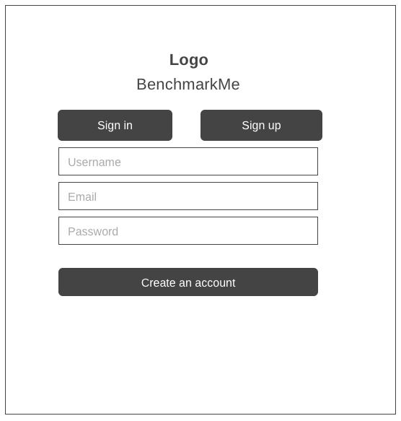
4. att. Reģistrēšanās lapas izskats [Autora veidots attēls]
Šī lapa kalpo kā sākumpunkts lietotāja piekļuvei “BenchmarkMe” sistēmai. Pierakstīšanās lapa ir centrēta, kas satur sistēmas nosaukumu un pierakstīšanās formu. Forma ietver trīs ievades laukumus, lietotāju vārds, e-pasts un parole, kā arī “Create an account” pogu iesniegšanai. Virs ievades laukiem atrodas arī teksta tipa poga “Sign in”, kas novirza lietotāju uz pierakstīšanās lapu esošajam kontu piekļūšanai.
      - Noformējums
Lapas vispārīgais izskats:
- Fona krāsa: tumši pelēka/teju melna (#0a0a0a).
- Fonta stils: sans serif.
- Teksta krāsa: gaiši pelēka (#E5E5E5).
- Izvietojums: centrēts gan horizontāli, gan vertikāli.
Konteineris:
- Maksimālais platums: 448px.
- Iekšējās malas: 24px
- Fons: gradienta tumši pelēks.
- Stūru noapaļojums: rounded-xl.
- Ēna: shadow-md.
Formas lauki (Email / Parole):
- Ievades lauki (Input):
- Pilna platuma (w-full).
- Fona krāsa: tumši (#111827)
- Teksta krāsa: gaiši pelēka (#EEEEEE).
- Robeža: smalka, gaiši pelēka (#616161).
- Stūru noapaļojums: rounded-md.
- Fonta izmērs: text-sm.
- Krāsa: gaiši pelēka (#BDBDBD).
Pogas:
- Ielogoties / Izveidot kontu:
- Pilna platuma.
- Krāsa: violeta (#8B5CF6).
- Hover efekts: hover:bg-cognitive-primary/80.
- Teksta krāsa: balta (text-white).
- Stūru noapaļojums: rounded-lg.
- Augstums: aptuveni 44px (h-11).

    - Pierakstīšanās lapas elementi un to raksturojums
      - Ievads
Pierakstīšanās lapā ir centrēta, loga virsraksts “BenchmarkMe” un lietošanas iespējas, pierakstīties vai reģistrēties (skatīt 5. att. Pierakstīšanās lapas izskats [Autora veidots attēls]).
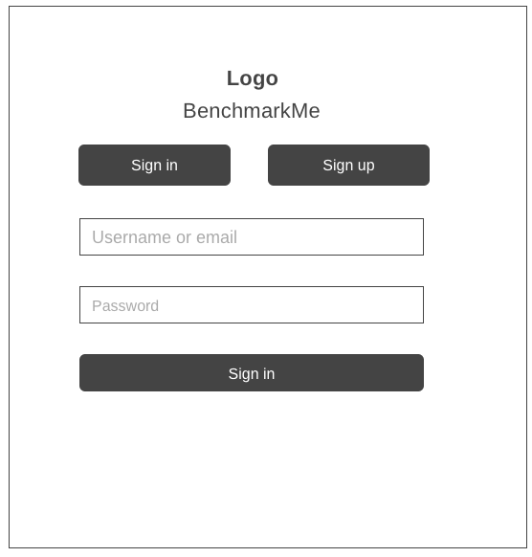
5. att. Pierakstīšanās lapas izskats [Autora veidots attēls]
Zem pogām izvietota forma ar diviem ievades laukiem, “Username or email” un “Password”. Lapas apakšdaļā ir poga “Sign in”, kas tiek izmantota, lai lietotājs iesniegtu ievadīto informāciju un piekļūtu sistēmai. Kopējais izkārtojums ir veidots minimālistiski, lai nodrošinātu skaidru struktūru un lietotājam draudzīgu saskarni.
      - Noformējums
Lapas vispārīgais izskats:
- Fona krāsa: tumši pelēka/teju melna (#0a0a0a).
- Fonta stils: sans serif
- Teksta krāsa: gaiši pelēka (#E5E5E5).
- Izvietojums: centrēts gan horizontāli, gan vertikāli.
Konteineris:
- Maksimālais platums: 448px.
- Iekšējās malas: 24px
- Fons: gradienta tumši pelēks.
- Stūru noapaļojums: rounded-xl.
- Ēna: shadow-md.
Formas lauki (E-pasts / Parole):
- Ievades lauki (Input):
- Pilna platuma (w-full).
- Fona krāsa: tumši (#111827)
- Teksta krāsa: gaiši pelēka (#EEEEEE).
- Robeža: smalka, gaiši pelēka (#616161).
- Stūru noapaļojums: rounded-md.
- Fonta izmērs: text-sm.
- Krāsa: gaiši pelēka (#BDBDBD).
Pogas:
- Ielogoties / Izveidot kontu:
- Pilna platuma.
- Krāsa: violeta (#8B5CF6).d
- Hover efekts: hover:bg-cognitive-primary/80.
- Teksta krāsa: balta (text-white).
- Stūru noapaļojums: rounded-lg.
- Augstums: aptuveni 44px (h-11).

    - Galvenās lapas elementi un to raksturojums
      - Ievads
Pēc veiksmīgas pierakstīšanās lietotājs nonāk galvenajā “BenchmarkMe” sākuma lapā (skatīt 6. att. Galvenās lapas izskats [Autora veidots attēls]).
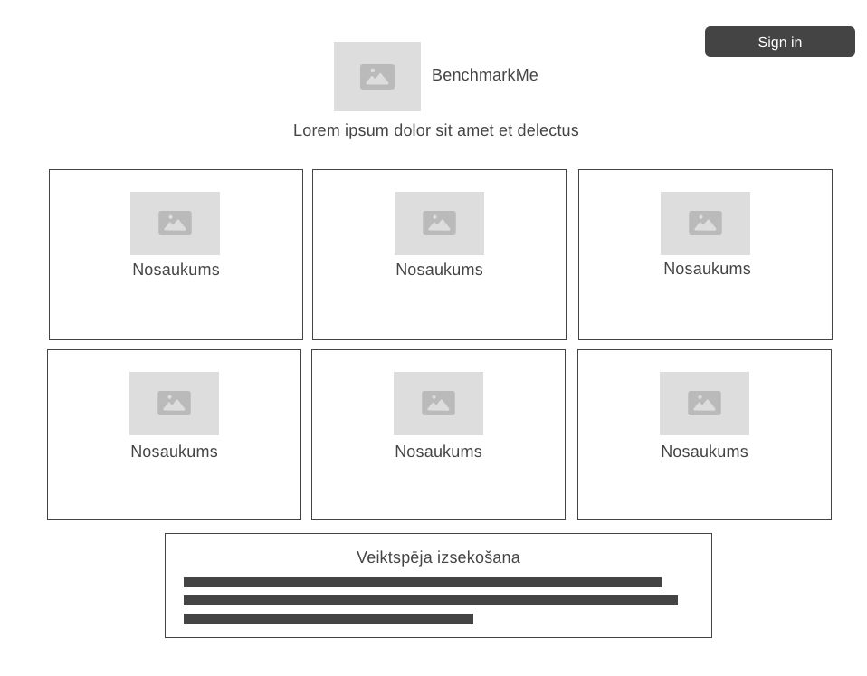
6. att. Galvenās lapas izskats [Autora veidots attēls]
Lapas augšpusē redzams “BenchmarkMe” logotips un nosaukums, kā arī poga “Sign in” vai “Sign out”, kas ļauj lietotājam pierakstīties vai iziet no konta, atšķirībā no tā vai lietotājs jau ir reģistrējies vai nav reģistrējies. Zemāk izvietots īss apraksta teksts, kas iepazīstina lietotāju ar platformas saturu (skatīt 1. pielikums Index.tsx)
Lapas centrā atrodas sešas kartītes ar testu nosaukumiem un ikonām, kur katra kartīte pārstāv atsevišķu kognitīvo testu (piemēram, reakcijas laika, atmiņas vai precizitātes pārbaudi). Lapas apakšējā daļā ir sadaļa “Veiktspēja izsekošana”, kurā lietotājs var apskatīt savu rezultātu statistiku un progresu dažādos testos.

      - Noformējums
Paša lapa:
- Lapas fons: vienkrāsains tumšs tonis (bg-gray-950).
- Fona krāsa: #0a0a0a (aptuvenais tonis).
- Teksta krāsa: gaiši pelēka (#E5E5E5).
- Fonta stils: sans-serif (Tailwind font-sans).
- Teksta izlīdzinājums: centrēts virsrakstiem, kreisais izlīdzinājums saturam.
Konteineris:
- Klase: container mx-auto px-4 py-8.
- Centrēts horizontāli.
- Iekšējās malas (padding): 32px no augšas un apakšas (py-8), 16px no sāniem (px-4).
- Maksimālais platums: max-w-6xl (1152px).
- Starpatstarpes starp elementiem: space-y-8 (32px vertikāli).
Virsraksta sadaļa:
- Novietota lapas augšdaļā.
- Satur lietotnes logotipu un darbību pogas.
- Izvietojums: flex, ar justify-between un items-center.
- Atstarpe starp elementiem: gap-3 (12px).
Logotips un virsraksts:
- Ikona: izmērs 32px × 32px.
- Krāsa: text-cognitive-primary (violets tonis, apm. #8B5CF6).
- Fonta izmērs: 40px (text-4xl).
- Fonta svars: 700 (font-bold).
- Teksta krāsa: balta (#FFFFFF).
- Izvietojums: horizontāls, centrēts vertikāli.
Apraksta teksts zem virsraksta:
- Fonta izmērs: 16px (text-base).
- Krāsa: gaiši pelēka (text-muted-foreground, apm. #A1A1AA).
- Platums: centrēts (mx-auto).
- Maksimālais platums: aptuveni 700px.

Galveno testu kartītes:
- Izvietojums: grid ar 3 kolonnām (grid grid-cols-1 md:grid-cols-3 gap-6).
- Starp atstarpe: 24px (gap-6).
- Katras kartītes platums: automātisks (vienāds visām kolonnām).
- Fons: bg-gradient-card (tumši pelēks tonis ar gradientu).
- Robeža: border border-border/50 (gaiši pelēka 1px līnija ar 50% caurspīdīgumu).
- Stūru noapaļojums: rounded-xl (12px).
- Iekšējās malas: p-6 (24px).
- Ēna: viegla (shadow-md).
Kartīšu ikonas:
- Izmērs: 48px × 48px (w-12 h-12).
- Fona krāsa: bg-cognitive-primary.
- Forma: aplis (rounded-full).
- Ikonas krāsa: balta (#FFFFFF).
- Novietojums: centrēts kartītes augšdaļā.
Kartīšu virsraksts:
- Fonta izmērs: 20px (text-lg).
- Fonta svars: 600 (font-semibold).
- Krāsa: balta (#FFFFFF).
- Teksta izlīdzinājums: centrēts.
Kartīšu apraksts:
- Fonta izmērs: 14px (text-sm).
- Krāsa: pelēka (#A1A1AA).
- Teksta izlīdzinājums: centrēts.
- Platums: 100% no kartītes.
Kartīšu poga “Sākt Testu”:
- Fona krāsa: violeta (#8B5CF6).
- Teksta krāsa: balta (#FFFFFF).
- Fonta svars: 600 (font-semibold).
- Noapaļojums: 8px (rounded-lg).
- Platums: 100% no kartītes.
- Augstums: 44px.
Snieguma izsekošanas karte:
- Novietojums: centrēta zem testu rindas.
- Platums: līdz 700px.
- Fons: bg-cognitive-primary.
- Stūru noapaļojums: 12px.
- Iekšējās malas: 24px (p-6).

    - Tests reakcijas laika lapas elementi un to noformējums
      - Ievads
Kad lietotājs izvēlas kādu no testiem, piemēram, reakcijas laika testu, viņš nonāk attiecīgā testa lapā (skatīt 7. att. Tests reakcija laika lapa izskats [Autora veidots attēls]).
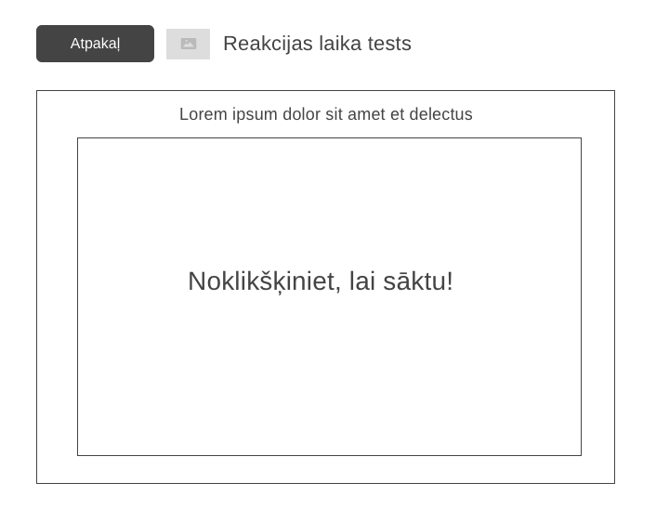
7. att. Tests reakcija laika lapa izskats [Autora veidots attēls]
Lapas augšpusē atrodas poga “Atpakaļ”, kas ļauj lietotājam atgriezties galvenajā “BenchmarkMe” sākuma lapā, un testa nosaukums, kas skaidri norāda, kurš tests pašlaik ir atvērts. Kā arī starp pogu un testa nosaukumu atrodas logotips.
Lapas centrā ir galvenais testa laukums, kurā sākotnēji redzams uzraksts “Noklikšķiniet, lai sāktu!”. Šī sadaļa ir interaktīva, pēc noklikšķināšanas sākas reakcijas laika pārbaude. Virs testa laukuma izvietots īss apraksta teksts, kas norādījumus par testa veikšanu un, kad lietotājs sāk testu, teksts norāda trīs sekunžu laiku lai sagatavotos izpildei.
Kopējais izkārtojums ir vienkāršs un pārskatāms, lai lietotājs varētu koncentrēties uz testa veikšanu bez liekiem traucēkļiem.

      - Noformējums
    - Tests vizuāla atmiņa lapas elementi un to noformējums
      - Ievads
Kad lietotājs izvēlas vizuālās atmiņas testu, viņš tiek novirzīts uz šī testa lapu (skatīt 8. att. Tests vizuāla atmiņa lapas izskats [Autora veidots attēls]
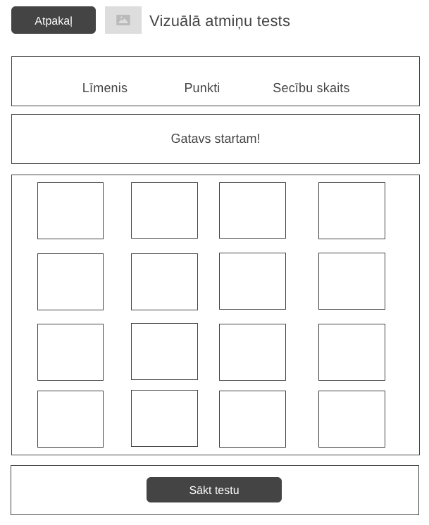
8. att. Tests vizuāla atmiņa lapas izskats [Autora veidots attēls]
Lapas augšpusē atrodas poga “Atpakaļ”, kas ļauj atgriezties galvenajā “BenchmarkMe” sākuma lapā, un testa nosaukums “Vizuālā atmiņu tests”, kas norāda, kuru testu lietotājs pašlaik veic.
Zem virsraksta izvietota informācijas josla, kurā redzami trīs parametri: Līmenis, Punkti un Sektoru skaits. Tie dinamiski atjaunojas atkarībā no lietotāja testa gaitas un rezultātiem.
Lapas centrālajā daļā atrodas galvenais testa laukums, kas sākumā rāda paziņojumu “Gatavs startam!”. Zem šī paziņojuma ir izvietots režģis ar vairākām kvadrātveida šūnām, kas atspoguļo testa elementus. Lietotājam ir jāatceras un jāatkārto kvadrātu atrašanās secība, lai pārbaudītu savu vizuālo atmiņu.
Lapas apakšā ir poga “Sākt testu”, kas uzsāk spēli un aktivizē testa secību. Dizains ir vienkāršs un fokusēts uz interaktīvo daļu, nodrošinot vieglu lietojamību un vizuālu skaidrību testa laikā.

      - Noformējums
    - Tests numuru atmiņa lapas elementi un to noformējums
      - Ievads
      - Noformējums
    - Tests rakstīšanas ātrums lapas elementi un to noformējums
      - Ievads
      - Noformējums
  - Funkcionālās prasības
    - Lietotāja reģistrēšanās funkcijas
      - Ievads
Lietotājiem jābūt iespējai reģistrēties sistēmā, aizpildot reģistrācijas formu un izveidojot unikālus piekļuves datus turpmākai pieteikšanai sistēmā.
      - Reģistrēšanās funkcionalitāte
Izsaukšanas elementi:
- Poga “Reģistrēties”.
Ieejas parametri:
- Lietotājvārds (teksts).
- E-pasts (teksts).
- Parole (teksts).

Reģistrēšanās funkcijas shematiskais attēlojums (skatīt 9. att Reģistrēšanās funkcijas blokshēma [Autora veidotais attēls])
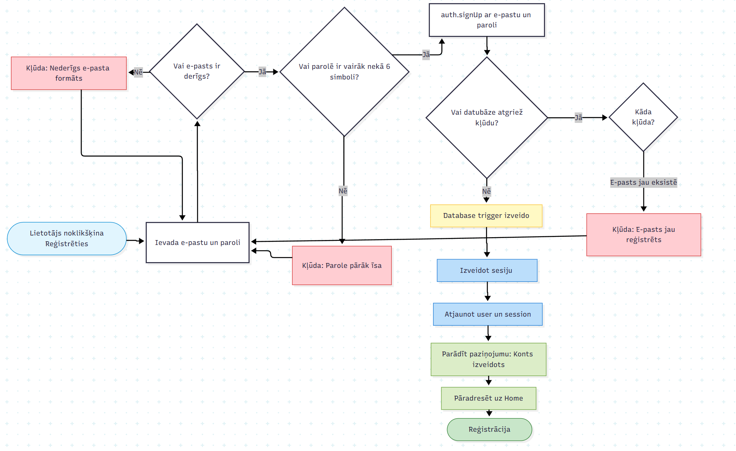
9. att Reģistrēšanās funkcijas blokshēma [Autora veidotais attēls]
Reģistrēšanās darbība
Reģistrācijas sākšana:
- Lietotājs noklikšķina uz pogas "Reģistrēties".
- Lietotājs ievada savu e-pastu un paroli reģistrācijas formā.
- Tiek uzsākta ievadīto datu validācija.
E-pasta validācija:
- Sistēma pārbauda, vai ievadītais e-pasts atbilst derīgam e-pasta formātam (piemēram, satur @ simbolu un domēnu).
- Ja e-pasta formāts nav derīgs, lietotājam tiek parādīts kļūdas paziņojums "Kļūda: Nederīgs e-pasta formāts".
- Lietotājs paliek reģistrācijas lapā un var mēģināt vēlreiz ar pareizu e-pastu.
Paroles validācija:
- Ja e-pasts ir derīgs, sistēma pārbauda paroles garumu.
- Parole ir jābūt vismaz 6 simbolus garai (≥6 simboli).
- Ja parole ir pārāk īsa, lietotājam tiek parādīts kļūdas paziņojums "Kļūda: Parole pārāk īsa".
- Lietotājs paliek reģistrācijas lapā un var ievadīt garāku paroli.
Datubāzes reģistrācijas pieprasījums:
- Ja gan e-pasts, gan parole ir derīgi, sistēma izsauc datubāzes autentifikācijas funkciju auth.signUp() ar ievadīto e-pastu un paroli.
- Datubāze apstrādā reģistrācijas pieprasījumu un atgriež rezultātu.
Kļūdu apstrāde no datubāzes:
- Sistēma pārbauda, vai datubāze atgriež kādu kļūdu.
- Ja tika atgriezta kļūda, sistēma analizē kļūdas veidu:
- E-pasts jau eksistē: Ja lietotājs ar šo e-pastu jau ir reģistrēts, tiek parādīts paziņojums "Kļūda: E-pasts jau reģistrēts". Lietotājs paliek reģistrācijas lapā.
Veiksmīga reģistrācija:
- Ja datubāze neatgrieza kļūdu, reģistrācija ir veiksmīga.
- Automātiski tiek aktivizēts datubāzes trigger, kas izveido lietotāja profilu datubāzē.
- Sistēma izveido lietotāja sesiju un saglabā to.
- Tiek atjaunots aplikācijas stāvoklis, saglabājot lietotāja informāciju un sesijas datus.
- Lietotājam tiek parādīts veiksmīgs paziņojums: "Konts izveidots".
- Lietotājs tiek automātiski pāradresēts uz Home (sākuma) lapu.
- Reģistrācijas process ir pabeigts, un lietotājs ir pierakstījies sistēmā.

    - Pierakstīšanās lapas funkcijas
      - Ievads
Lietotājiem jāspēj pierakstīties sistēmā ar unikāliem, pašreģistrētiem piekļuves datiem aizpildot pierakstīšanās ievadformu.
      - Pierakstīšanās funkcionalitāte
Izsaukšanas elementi:
- Poga "Pierakstīties".
Ieejas parametri:
- Lietotājvārds vai e-pasts (teksts).
- Parole (teksts).
Izejas parametri:
- Paziņojums
- Saglabātie mainīgie:
- Sesija
- Lietotājs
Pierakstīšanās funkcijas shematiskais attēlojums (skatīt 10. att Pierakstīšanās funkcijas blokshēma [Autora veidots attēls])
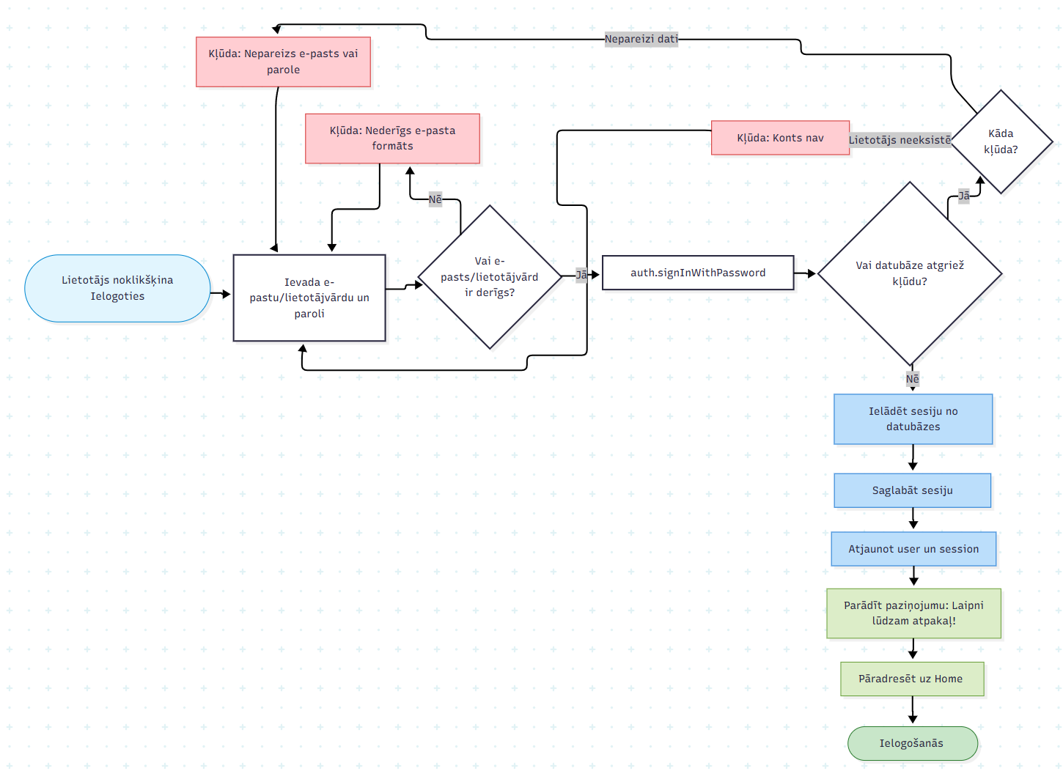
10. att Pierakstīšanās funkcijas blokshēma [Autora veidots attēls]
Pierakstīšanās darbība
Ielogošanās sākšana:
- Lietotājs noklikšķina uz pogas "Pierakstīties".
- Lietotājs ievada savu e-pastu/lietotājvārdu un paroli ielogošanās formā.
- Tiek uzsākta ievadīto datu validācija.
E-pasta validācija:
- Sistēma pārbauda, vai ievadītais e-pasts atbilst derīgam e-pasta formātam (piemēram, satur @ simbolu un domēnu).
- Ja e-pasta formāts nav derīgs, lietotājam tiek parādīts kļūdas paziņojums "Kļūda: Nederīgs e-pasta formāts".
- Lietotājs paliek ielogošanās lapā un var mēģināt vēlreiz ar pareizu e-pastu.
Datubāzes ielogošanās pieprasījums:
- Ja e-pasts ir derīgs, sistēma izsauc datubāzes autentifikācijas funkciju auth.signInWithPassword() ar ievadīto e-pastu un paroli.
- Datubāze apstrādā ielogošanās pieprasījumu un salīdzina ievadītos datus ar datubāzē saglabātajiem.
- Datubāze atgriež rezultātu vai ielogošanās bija veiksmīga vai radās kļūda.
Kļūdu apstrāde no datubāzes:
- Sistēma pārbauda, vai datubāze atgrieza kādu kļūdu.
Ja tika atgriezta kļūda, sistēma analizē kļūdas veidu:
- Nepareizi dati:
  - Ja ievadītā parole nesakrīt ar datubāzē saglabāto paroli, tiek parādīts paziņojums "Kļūda: Nepareizs e-pasts vai parole". Lietotājs paliek ielogošanās lapā.
- Lietotājs neeksistē:
  - Ja lietotājs ar šo e-pastu nav reģistrēts sistēmā, tiek parādīts paziņojums "Kļūda: Konts nav atrasts". Lietotājs paliek ielogošanās lapā.

Veiksmīga ielogošanās:
- Ja datubāze neatgrieza kļūdu, ielogošanās ir veiksmīga.
- Sistēma ielādē lietotāja sesijas informāciju no datubāzes.
- Sesijas dati tiek saglabāti, lai lietotājs paliktu pierakstījies arī pēc lapas atjaunošanas.
- Tiek atjaunots aplikācijas stāvoklis (state), saglabājot lietotāja informāciju un sesijas datus.
- Lietotājam tiek parādīts sveiciena paziņojums: "Laipni lūdzam atpakaļ!".
- Lietotājs tiek automātiski pāradresēts uz Home (sākuma) lapu.
- Ielogošanās process ir pabeigts, un lietotājs ir veiksmīgi pierakstījies sistēmā.
    - Reakcijas laika testa funkcionalitāte
      - Ievads
Pēc pierakstīšanās/reģistrēšanās lietotājam ir iespēja izvēlēties vienu no vairākiem piedāvātajiem testiem sākuma lapā. Viens no šiem testiem ir reakcijas laika tests.
Reakcijas laika testa shematiskais attēlojums (skatīt 11. att Reakcijas laika testa blokshēma [Autora veidots attēls])
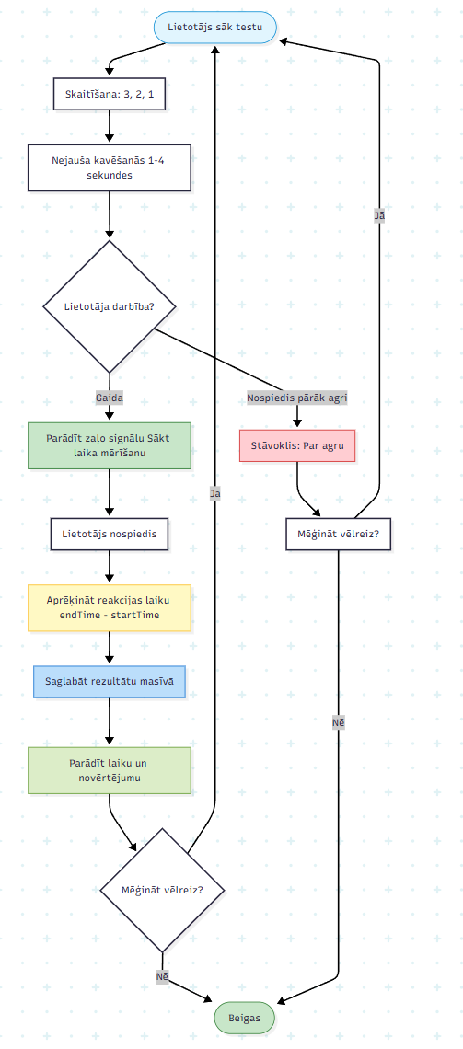
11. att Reakcijas laika testa blokshēma [Autora veidots attēls]

Reakcijas laika testa darbība
Testa sākšana:
- Lietotājs noklikšķina uz pogas, lai sāktu reakcijas testu.
- Sistēma uzsāk atpakaļ skaitīšanu, parādot skaitļus: 3, 2, 1.
- Šī skaitīšana sagatavo lietotāju gaidāmajam testam.
Nejaušas kavēšanās periods:
- Pēc atpakaļ skaitīšanas sistēma ievieto nejaušu kavēšanos no 1 līdz 4 sekundēm.
- Šis nejaušais laiks nodrošina, ka lietotājs nevar paredzēt, kad parādīsies zaļais signāls.
- Sistēma uzrauga lietotāja darbības šajā gaidīšanas periodā.
Lietotāja darbības uzraudzība:
- Sistēma pārbauda, vai lietotājs ir noklikšķinājis uz ekrāna.
Ja lietotājs noklikšķina pārāk agri (pirms zaļā signāla parādīšanās):
- Sistēma maina stāvokli uz "Par agru".
- Lietotājam tiek parādīts paziņojums, ka viņš nospiedis pārāk agri.
- Lietotājam tiek jautāts: "Mēģināt vēlreiz?"
  - Ja lietotājs izvēlas "Jā", tests sākas no sākuma.
  - Ja lietotājs izvēlas "Nē", tests beidzas.
Zaļā signāla parādīšana:
- Ja lietotājs gaida un nenospiedis pārāk agri, pēc nejaušās kavēšanās beigām parādās zaļais signāls.
- Tajā pašā brīdī sistēma sāk mērīt reakcijas laiku (ieraksta sākuma laiku).
- Lietotājam jāreaģē pēc iespējas ātrāk un jānoklikšķina uz ekrāna.
Reakcijas laika aprēķināšana:
- Kad lietotājs noklikšķina, sistēma ieraksta beigu laiku.
- Sistēma aprēķina reakcijas laiku, atņemot sākuma laiku no beigu laika.
- Rezultāts tiek izteikts milisekundēs.
Rezultāta saglabāšana un parādīšana:
- Aprēķinātais reakcijas laiks tiek saglabāts.
- Tas ļauj vēlāk analizēt visus mēģinājumus un aprēķināt vidējo reakcijas laiku.
- Lietotājam tiek parādīts viņa reakcijas laiks un novērtējums (piemēram, "Lielisks!", "Labs!", "Vidējs" utt., atkarībā no laika).

Testa turpināšana vai beigšana:
- Pēc rezultāta parādīšanas lietotājam tiek jautāts: "Mēģināt vēlreiz?"
  - Ja lietotājs izvēlas "Jā", tests sākas no sākuma ar jaunu atpakaļ skaitīšanu.
  - Ja lietotājs izvēlas "Nē", tests beidzas.
- Lietotājs var veikt vairākus mēģinājumus, lai uzlabotu savu rezultātu.
    - Numuru atmiņas testa funkcijas
      - Ievads
Pēc pierakstīšanās/reģistrēšanās lietotājam ir iespēja izvēlēties vienu no vairākiem piedāvātajiem testiem sākuma lapā. Viens no šiem testiem ir numuru atmiņas tests.
Numuru atmiņas testa shematiskais attēlojums (skatīt 12. att Numuru atmiņas tests blokshēma [Autora veidots attēls])
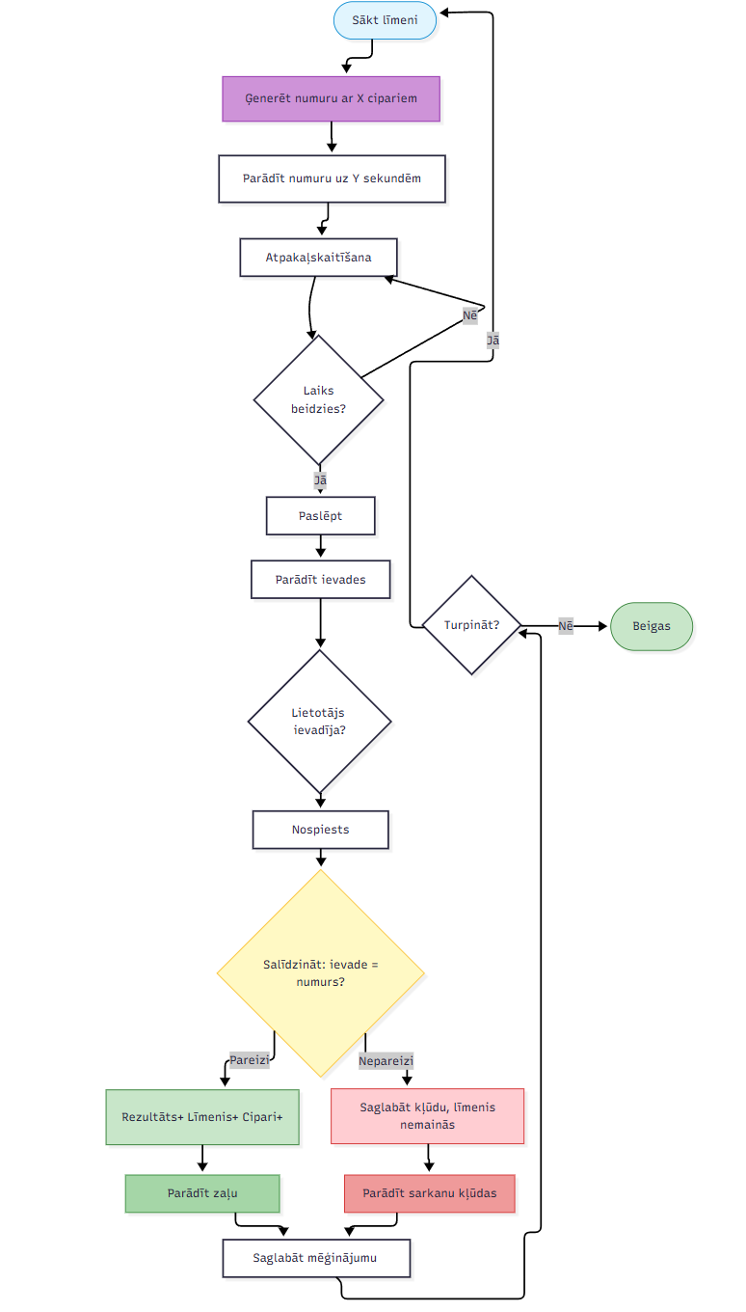
12. att Numuru atmiņas tests blokshēma [Autora veidots attēls]

Numuru atmiņas testa darbība
Testa sākšana:
- Lietotājs sāk konkrēto līmeni X.
- Katram līmenim ir atšķirīgs grūtības pakāpe, kas nosaka ciparu skaitu.
Numura ģenerēšana un parādīšana:
- Sistēma ģenerē nejaušu numuru ar Y cipariem (piemēram, līmenim 1 varētu būt 3 cipari, līmenim 2 - 4 cipari).
- Ģenerētais numurs tiek parādīts lietotājam uz ekrāna uz N sekundēm.
- Jo vairāk ciparu, jo ilgāks laiks tiek dots numura apskatīšanai.
- Ekrānā sākas atpakaļ skaitīšana, kas parāda, cik ilgi vēl numurs būs redzams.
Laika skaitīšana:
- Sistēma rāda taimeri, kas skaitās atpakaļ gaitā.
- Lietotājam jāizmanto šis laiks, lai iegaumētu numuru.
- Sistēma pārbauda, vai laiks ir beidzies.
- Ja laiks vēl nav beidzies, skaitīšana turpinās.
Numura paslēpšana un ievade:
- Kad laiks ir beidzies, numurs tiek paslēpts no ekrāna.
- Sistēma parāda ievades lauku, kurā lietotājam jāieraksta iegaumētais numurs.
- Lietotājs ieraksta numuru, ko atceras.
- Sistēma gaida, līdz lietotājs noklikšķina uz pogas "Apstiprināt".
Atbildes pārbaude:
- Kad lietotājs nospiež "Apstiprināt", sistēma salīdzina ievadīto numuru ar sākotnējo ģenerēto numuru.
- Sistēma pārbauda, vai ievade ir tie paši numuri.
Pareizas atbildes gadījumā:
- Ja numuri sakrīt, lietotājs ir atbildējis pareizi.
- Sistēma palielina rezultātu.
- Tiek paaugstināts līmenis.
- Tiek palielināts ciparu skaits nākamajam līmenim.
- Lietotājam tiek parādīts zaļš apsveikuma ziņojums ar informāciju par veiksmīgu mēģinājumu.

Nepareizas atbildes gadījumā:
- Ja numuri nesakrīt, lietotājs ir kļūdījies.
- Sistēma saglabā kļūdas informāciju statistikai.
- Līmenis nemainās - lietotājs paliek uz tā paša grūtības līmeņa.
- Lietotājam tiek parādīts sarkans kļūdas ziņojums, kas norāda, kāds bija pareizais numurs.
Mēģinājuma saglabāšana:
- Neatkarīgi no tā, vai atbilde bija pareiza vai nepareiza, sistēma saglabā mēģinājuma rezultātu.
- Šī informācija ietver: līmeni, ciparu skaitu, vai bija pareizi, un citu statistiku.
- Dati var tikt izmantoti vēstures apskatei vai progresa izsekošanai.
Testa turpināšana vai beigšana:
- Pēc rezultāta parādīšanas lietotājam tiek jautāts: "Turpināt?"
- Ja lietotājs izvēlas "Jā":
  - Tests sākas no jauna ar jaunu līmeni.
  - Ja iepriekšējā atbilde bija pareiza, sākas nākamais līmenis ar vairāk cipariem.
  - Ja atbilde bija nepareiza, atkārtojas tas pats līmenis.
- Ja lietotājs izvēlas "Nē":
  - Tests beidzas.
  - Lietotājs var apskatīt savu kopējo rezultātu un statistiku.

- TESTĒŠANA
  - Ievads
Šajā nodaļa tiek aprakstīts procesā veidojošo produkta viss testēšanas process ar katra testa raksturojumu un iegūtajiem testu rezultātiem.
  - Testēšanas kritēriji
Lai tests skaitītos ieskaitīts, jeb veiksmīgi strādājošs, ir jānotiek tieši tām funkcijām, kuras ir paredzētas un nekas vairāk vai mazāk par paredzēto. Paredzētā produkta funkcijas tiek sauktas par ‘’paredzamo rezultātu’’, bet reālās produkta darbības tiek sauktas par ‘’testa rezultātu’’. Programmas konkrētajām darbībām tiks izstrādāti situāciju apraksti ar paredzamo iznākumu, kā arī fiksēti testa rezultāti, tādējādi pārbaudot produkta atbilstību izvirzītajām prasībām.
Testēšanas scenāriji aptver divus galvenos gadījumus:
- Ja testa mērķis ir pārbaudīt funkcijas neveiksmīgu izpildi (piemēram, lietotāja pieļautu kļūdu), kas rezultējas ar atbilstošu kļūdas paziņojumu un šī situācija tiek precīzi atveidota, tests tiek uzskatīts par izpildītu.
- Savukārt, ja testā paredzēts pārbaudīt funkcijas veiksmīgu darbību bez kļūdām (lietotājs rīkojas korekti), un rezultāts atbilst gaidītajam, tests tiek uzskatīts par izietu.
  - Testēšanas rīki un veidi
Produkta pārbaude notiek fiziski, jeb ar rokām manuāli, novērtējot atbilstību starp plānoto rezultātu un faktisko izpildījumu. Testēšana tiek veikta, izmantojot funkcionālās testēšanas metodi. Šīs pieejas mērķis ir pārliecināties, ka programma darbojas saskaņā ar noteiktajām prasībām un parametriem. Funkcionālā testēšana ietver konkrētu funkciju un iespēju pārbaudi, salīdzinot iegūtos rezultātus ar iepriekš definētajiem sagaidāmajiem rezultātiem, lai nodrošinātu to atbilstību.
  - Lietotāja reģistrēšanas funkciju testēšana
    - Testa mērķis
Testa mērķis ir pārbaudīt lietotāja reģistrēšanās funkciju, gan veiksmīgos, gan neveiksmīgos gadījumus.

    - Lietotāja reģistrēšanas testēšana process
Veiktie reģistrēšanās lapas testi apkopoti tabulā.
1. tab. Lietotāja reģistrēšanas testēšana
Nr. | Situācija | Paredzamais rezultāts | Testa rezultāts

SECINĀJUMI UN PRIEKŠLIKUMI
IZMANTOTO AVOTU SARAKSTS
- Jānis WD. GITHUB – Kas tas ir? 2019. Pieejams: https://notepad.lv/soft/github-kas-tas-ir [Skatīts 19.11.2025]
- Human Benchmark. 2025. Pieejams: https://humanbenchmark.com/ [Skatīts 15.09.2025]
- Introduction to Tailwind CSS. 2025. Pieejams: https://www.geeksforgeeks.org/css/introduction-to-tailwind-css [Skatīts 19.11.2025]
- HTML. 2025. Pieejams: https://www.liveagent.lv/klientu-atbalsta-glosarijs/html/ [Skatīts 19.11.2025]
- Javascript. 2025. Pieejams: https://www.liveagent.lv/klientu-atbalsta-glosarijs/javascript/ [Skatīts 19.11.2025]
- Vadim Pavlovich. Kas ir CSS? 2025. Pieejams: https://coma.lv/lv/2025/11/06/kas-ir-css [Skatīts 19.11.2025]
- Kas ir Visual Studio kods? 2025. Pilnīgs ceļvedis: lietojumi, priekšrocības un galvenie punkti. Pieejams: https://www.tecnoloblog.com/lv/que-es-visual-studio-code-vs-code [Skatīts 19.11.2025]
- Lumosity. 2025. Pieejams: https://app.lumosity.com/landing [Skatīts 15.09.2025]
- Peak – Brain Training. 2025. Pieejams: https://peak.net/ [Skatīts 15.09.2025]
- Typescript Introduction. 2025. Pieejams: https://www.w3schools.com/typescript/typescript_intro.php [Skatīts 19.11.2025]
- What is HeidiSQL? 2025. Pieejams: https://www.heidisql.com [Skatīts 19.11.2025]
- What is Wireframe.cc? 2025. Pieejams: https://sumble.com/tech/wireframe-cc [Skatīts 19.11.2025]

PIELIKUMI

1. pielikums Index.tsx
/**
* Autors: Viesturs Ivancovs
* Datne: Index.tsx - BenchmarkMe galvenā lapas komponente
* Apraksts: Galvenā lietotāja saskarne kognitīvo testu platformai,
* ietver testu izvēli, navigāciju un snieguma izsekošanu
* Versija: 2025. gada Novembra versija
*/
import { useState } from "react";
import { useNavigate } from "react-router-dom";
import { Brain, Zap, Target, Timer, TrendingUp, Hash, Keyboard, Crosshair, User, BarChart3 } from "lucide-react";
import { Button } from "@/components/ui/button";
import { Card, CardContent, CardDescription, CardHeader, CardTitle } from "@/components/ui/card";
import { useAuth } from "@/hooks/useAuth";
import ReactionTest from "@/components/ReactionTest";
import MemoryTest from "@/components/MemoryTest";
import NumberMemoryTest from "@/components/NumberMemoryTest";
import TypingTest from "@/components/TypingTest";
import AimTrainer from "@/components/AimTrainer";
// Testa veidu definīcija
type TestType = "dashboard" | "reaction" | "memory" | "number" | "typing" | "aim";
const Index = () => {
// Stāvoklis pašreizējā testa izsekošanai
const [currentTest, setCurrentTest] = useState<TestType>("dashboard");
// Funkcija, kas atgriež atbilstošo testu pēc izvēlētā veida
const renderCurrentTest = () => {
switch (currentTest) {
case "reaction":
return <ReactionTest onBack={() => setCurrentTest("dashboard")} />;
case "memory":
return <MemoryTest onBack={() => setCurrentTest("dashboard")} />;
case "number":
return <NumberMemoryTest onBack={() => setCurrentTest("dashboard")} />;
case "typing":
return <TypingTest onBack={() => setCurrentTest("dashboard")} />;
case "aim":
return <AimTrainer onBack={() => setCurrentTest("dashboard")} />;
default:
return <Dashboard onStartTest={setCurrentTest} />;
}
};
return (
<div className="min-h-screen bg-background">
{renderCurrentTest()}
</div>
);
};
const Dashboard = ({ onStartTest }: { onStartTest: (test: TestType) => void }) => {
const { user } = useAuth();
const navigate = useNavigate();
// Testu konfigurācija ar visiem nepieciešamajiem parametriem
const tests = [
{
id: "reaction" as TestType,
title: "Reakcijas Laiks",
description: "Pārbaudi savus refleksus un atbildes ātrumu",
icon: Zap,
gradient: "bg-gradient-primary",
delay: "0ms"
},
{
id: "memory" as TestType,
title: "Vizuālā Atmiņa",
description: "Izmēģini savu modeļu atpazīšanas spēju",
icon: Brain,
gradient: "bg-gradient-accent",
delay: "150ms"
},
{
id: "number" as TestType,
title: "Skaitļu Atmiņa",
description: "Atceries un atgūsti skaitļu secības",
icon: Hash,
gradient: "bg-gradient-primary",
delay: "300ms"
},
{
id: "typing" as TestType,
title: "Rakstīšanas Ātrums",
description: "Izmēri savus vārdus minūtē",
icon: Keyboard,
gradient: "bg-gradient-accent",
delay: "450ms"
},
{
id: "aim" as TestType,
title: "Precizitātes Treniņš",
description: "Pārbaudi savu precizitāti un reakciju",
icon: Crosshair,
gradient: "bg-gradient-primary",
delay: "600ms"
}
];
return (
<div className="container mx-auto px-4 py-8">
{/* Galvene ar autentifikācijas pogām */}
<header className="text-center mb-12 animate-fade-in-up">
<div className="flex justify-end gap-3 mb-6">
{user ? (
<>
{/* Pogas autentificētiem lietotājiem */}
<Button onClick={() => navigate("/dashboard")} variant="secondary">
<BarChart3 className="w-4 h-4 mr-2" />
Panelis
</Button>
<Button onClick={() => navigate("/profile")} variant="secondary">
<User className="w-4 h-4 mr-2" />
Profils
</Button>
</>
) : (
// Poga neautentificētiem lietotājiem
<Button onClick={() => navigate("/auth")} className="bg-cognitive-primary hover:bg-cognitive-primary/80">
<User className="w-4 h-4 mr-2" />
Pieteikties
</Button>
)}
</div>
{/* Galvenais virsraksts un logo */}
<div className="flex items-center justify-center gap-3 mb-4">
<Brain className="w-12 h-12 text-cognitive-primary" />
<h1 className="text-5xl font-bold bg-gradient-primary bg-clip-text text-transparent">
BenchmarkMe
</h1>
</div>
<p className="text-xl text-muted-foreground max-w-2xl mx-auto">
Trenē savas kognitīvās spējas ar precīzi izstrādātiem testiem, kas paredzēti, lai mērītu un uzlabotu tavu mentālo sniegumu.
</p>
</header>
{/* Testu kartītes */}
<div className="grid md:grid-cols-2 lg:grid-cols-3 gap-6 max-w-6xl mx-auto mb-12">
{tests.map((test) => {
const Icon = test.icon;
return (
<Card
key={test.id}
className="group cursor-pointer transition-all duration-300 hover:scale-105 hover:shadow-cognitive animate-fade-in-up border-border/50 bg-gradient-card"
style={{ animationDelay: test.delay }}
onClick={() => onStartTest(test.id)}
>
<CardHeader className="text-center pb-4">
{/* Testa ikona ar gradientu */}
<div className={`w-16 h-16 mx-auto mb-4 rounded-full ${test.gradient} flex items-center justify-center group-hover:animate-pulse-glow transition-all duration-300`}>
<Icon className="w-8 h-8 text-white" />
</div>
<CardTitle className="text-2xl font-bold text-foreground">
{test.title}
</CardTitle>
<CardDescription className="text-muted-foreground">
{test.description}
</CardDescription>
</CardHeader>
<CardContent className="text-center">
{/* Testa sākšanas poga */}
<Button
variant="secondary"
className="w-full group-hover:bg-cognitive-accent group-hover:text-cognitive-accent-foreground transition-all duration-300"
>
Sākt Testu
<Target className="w-4 h-4 ml-2" />
</Button>
</CardContent>
</Card>
);
})}
</div>
{/* Statistikas priekšskatījums */}
<Card className="max-w-2xl mx-auto bg-gradient-card border-border/50 animate-fade-in-up" style={{ animationDelay: "300ms" }}>
<CardHeader className="text-center">
<CardTitle className="flex items-center justify-center gap-2 text-xl">
<TrendingUp className="w-5 h-5 text-cognitive-success" />
Snieguma Izsekošana
</CardTitle>
<CardDescription>
Tavas kognitīvās spējas tiks mērītas ar milisekunžu precizitāti
</CardDescription>
</CardHeader>
<CardContent>
{/* Statistikas rādītāji */}
</CardContent>
</Card>
</div>
);
};
export default Index;

